实验报告
姓名 | 周雨辰 | 学号 | 20260202
班级 | 计算机2402 | 指导教师 | 陈立
课程名称 | 操作系统 | 实验名称 | 进程调度算法比较
实验时间 | 2026-06-03 | 实验地点 | 系统实验室402
实验性质 | ②设计性实验 | 成绩

一、实验任务
通过编程模拟先来先服务、非抢占式短作业优先和时间片轮转三种调度算法，理解到达时间、服务时间、等待时间、周转时间和首次响应时间之间的关系；比较不同算法在响应速度、平均等待时间和切换次数方面的差异。

二、实验条件
实验在 Windows 11 64 位系统中完成，使用 Python 3.11 编写调度模拟程序，VS Code 作为编辑器。输入数据保存为 UTF-8 编码的 CSV 文件，测试脚本使用 pytest 8.2。时间片轮转算法的时间片设为 2，所有时间均以离散时间单位记录。

三、实验原理
FCFS 按进程到达顺序使用处理器，实现简单但可能使短作业长期等待。SJF 在处理器空闲时从已到达进程中选择服务时间最短者，可降低平均等待时间，但本实验不处理中途抢占。RR 使用就绪队列循环分配固定时间片，能够较快响应新到达进程，但时间片过小会增加上下文切换。
测试数据为 P1(到达0，服务8)、P2(到达1，服务4)、P3(到达2，服务9)、P4(到达3，服务5) 和 P5(到达4，服务2)。程序必须输出每个进程的开始、完成、等待、周转和首次响应时间，并计算三种算法的平均指标。

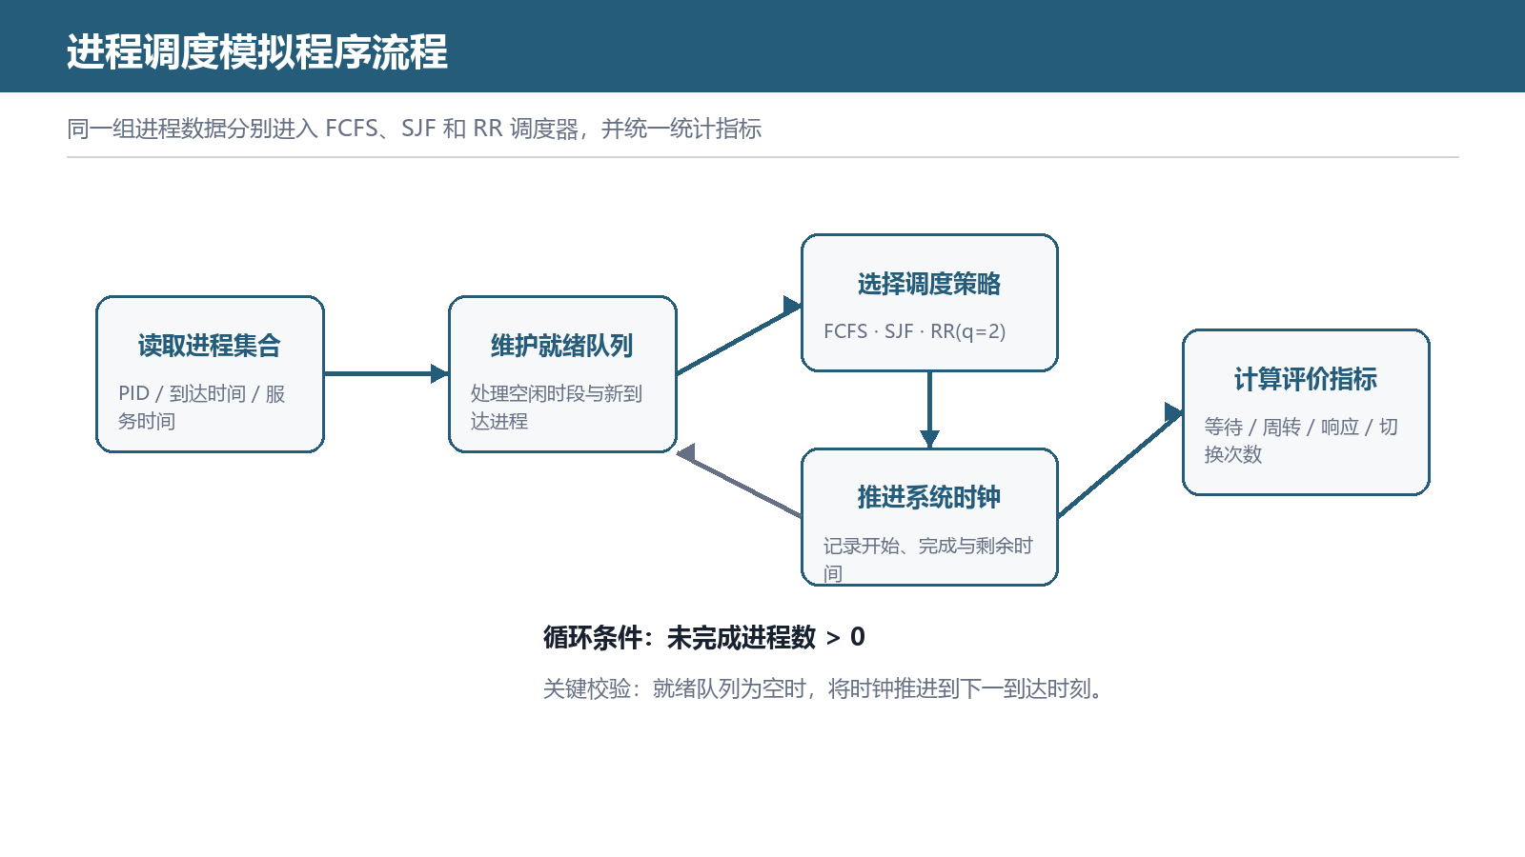
图1 进程调度模拟程序流程

四、实验过程
1. 定义 Process 数据类，保存进程编号、到达时间、服务时间、剩余时间、首次运行时间和完成时间。读取 CSV 后先检查到达时间非负、服务时间大于零、编号不重复。
2. 实现 FCFS。按照到达时间和输入顺序排序；若当前时钟早于下一个进程到达时间，则直接推进时钟，避免把空闲时间计入等待时间。
3. 实现非抢占式 SJF。每次调度前把到达时间不大于当前时钟的进程放入候选集合，按服务时间、到达时间和编号依次排序，选出一个进程连续执行到结束。
4. 实现 RR。新到达进程追加到就绪队列尾部，每次最多运行 2 个时间单位；若进程未完成，则在接收本时间片内新到达进程后重新入队。
5. 使用同一组输入分别运行三种算法，生成调度片段和指标汇总。最后执行边界测试，包括空进程集合、同时到达、服务时间为 1、首进程延迟到达和非法服务时间。

五、实验记录
FCFS 的平均等待时间为 11.4，平均周转时间为 17.0，平均首次响应时间为 11.4，共发生 4 次进程切换。SJF 的三项平均指标分别为 8.2、13.8 和 8.2，切换次数同为 4。RR(q=2) 的平均等待时间为 13.0，平均周转时间为 18.6，平均首次响应时间降至 2.8，但切换次数增加到 14。
结果表明，SJF 在该数据集上取得最低的平均等待和周转时间；RR 的首次响应最快，更适合需要交互响应的场景；FCFS 的执行次序最容易预测，但 P2 和 P5 等短进程会受到 P1 长服务时间的影响。31 项断言全部通过，未出现负等待时间或进程遗漏。

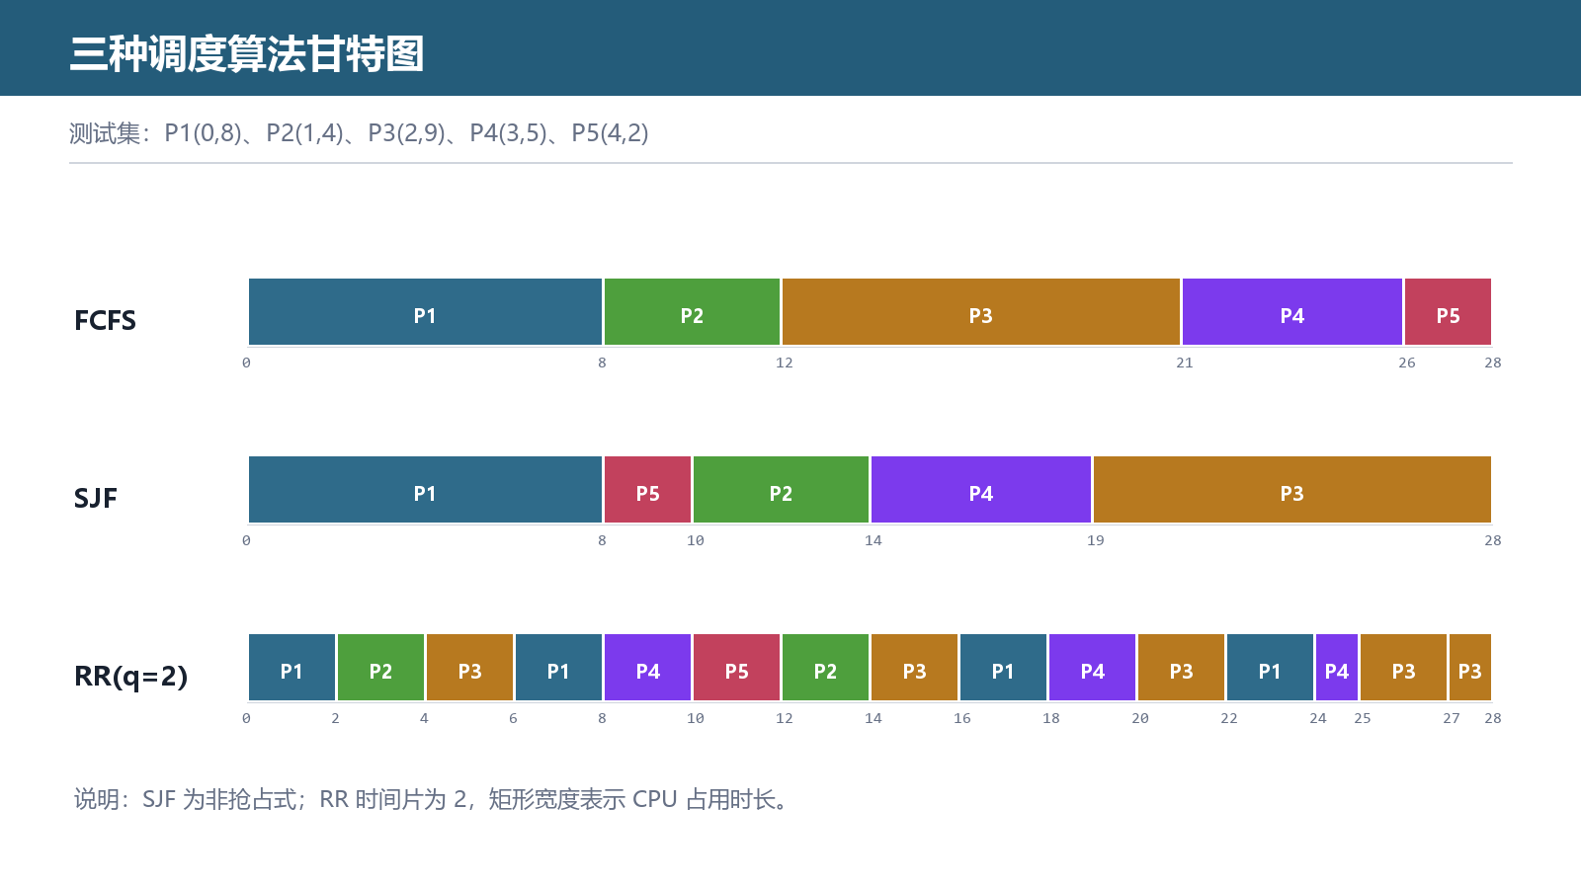
图2 FCFS、SJF 与 RR 调度甘特图
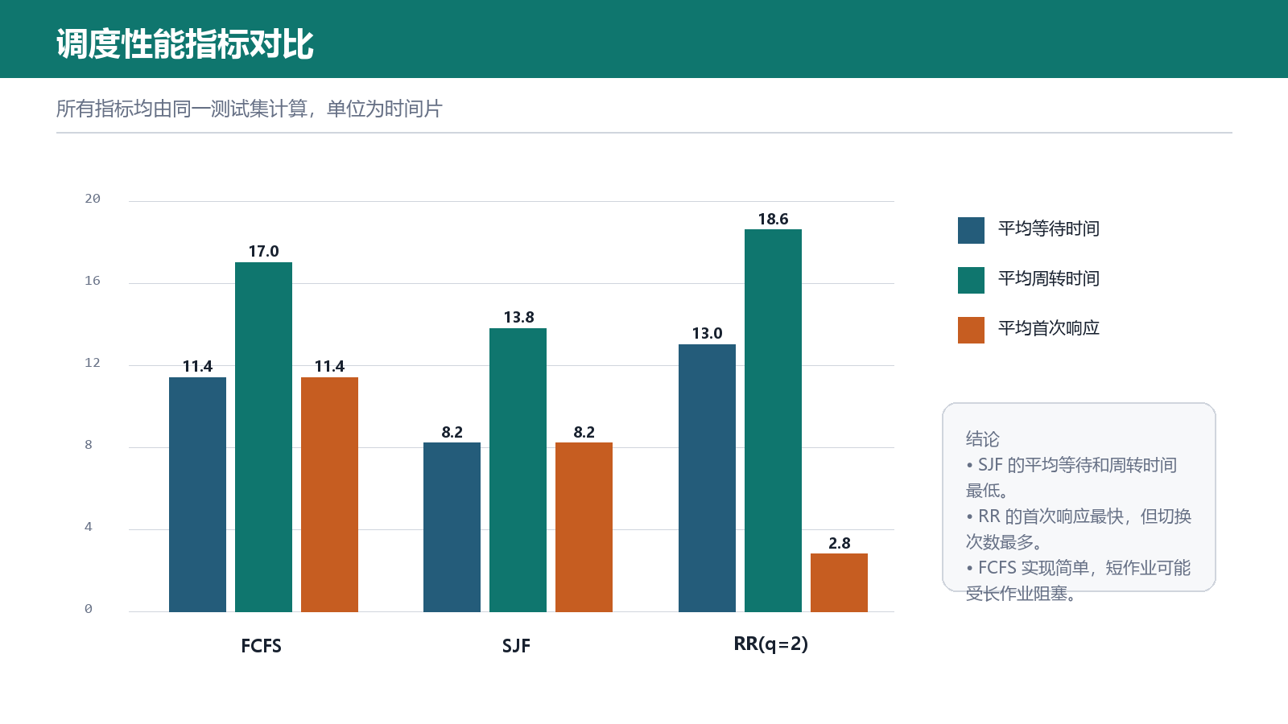
图3 三种算法性能指标对比
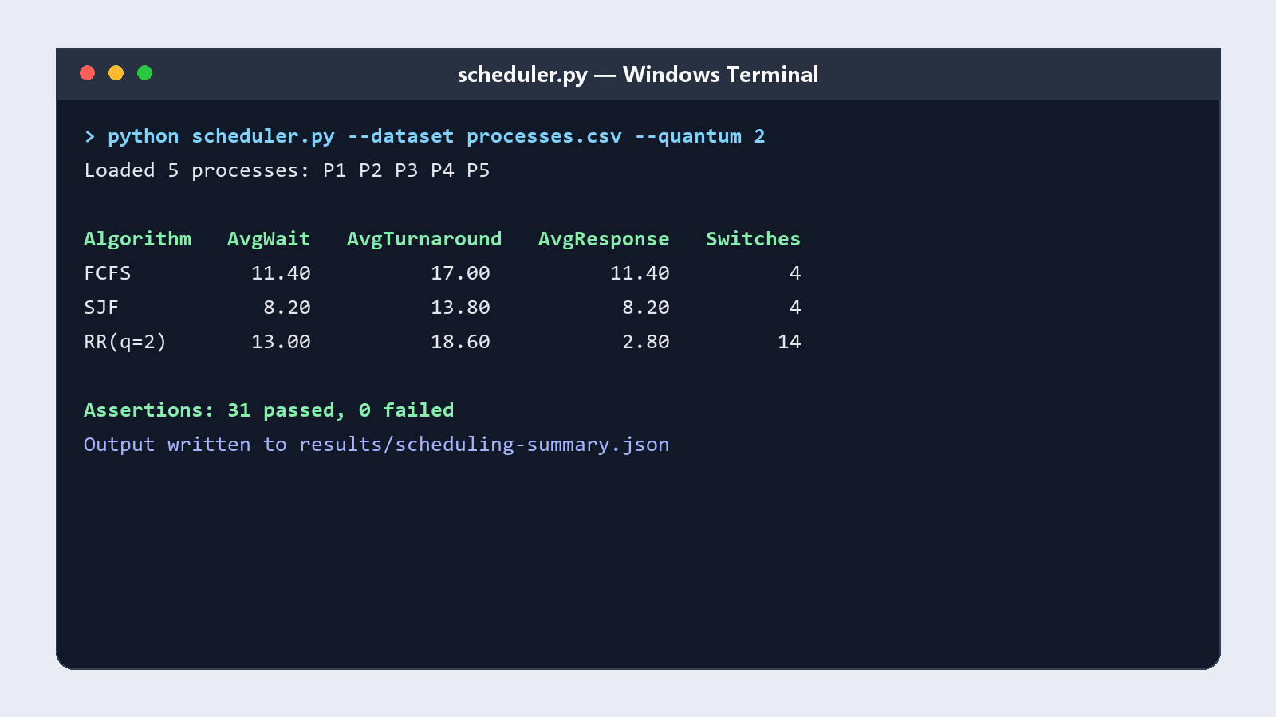
图4 程序运行与断言结果

六、问题处理
初版 RR 在时间片结束后先把当前进程重新入队，再接收本时间片内到达的新进程，导致新进程额外等待一轮。修正后的顺序为：推进时钟，接收所有新到达进程，再将未完成的当前进程放到队尾。另一个问题是处理器空闲时逐单位累加时钟，虽然结果正确但效率较低，现改为直接跳到下一个到达时刻。

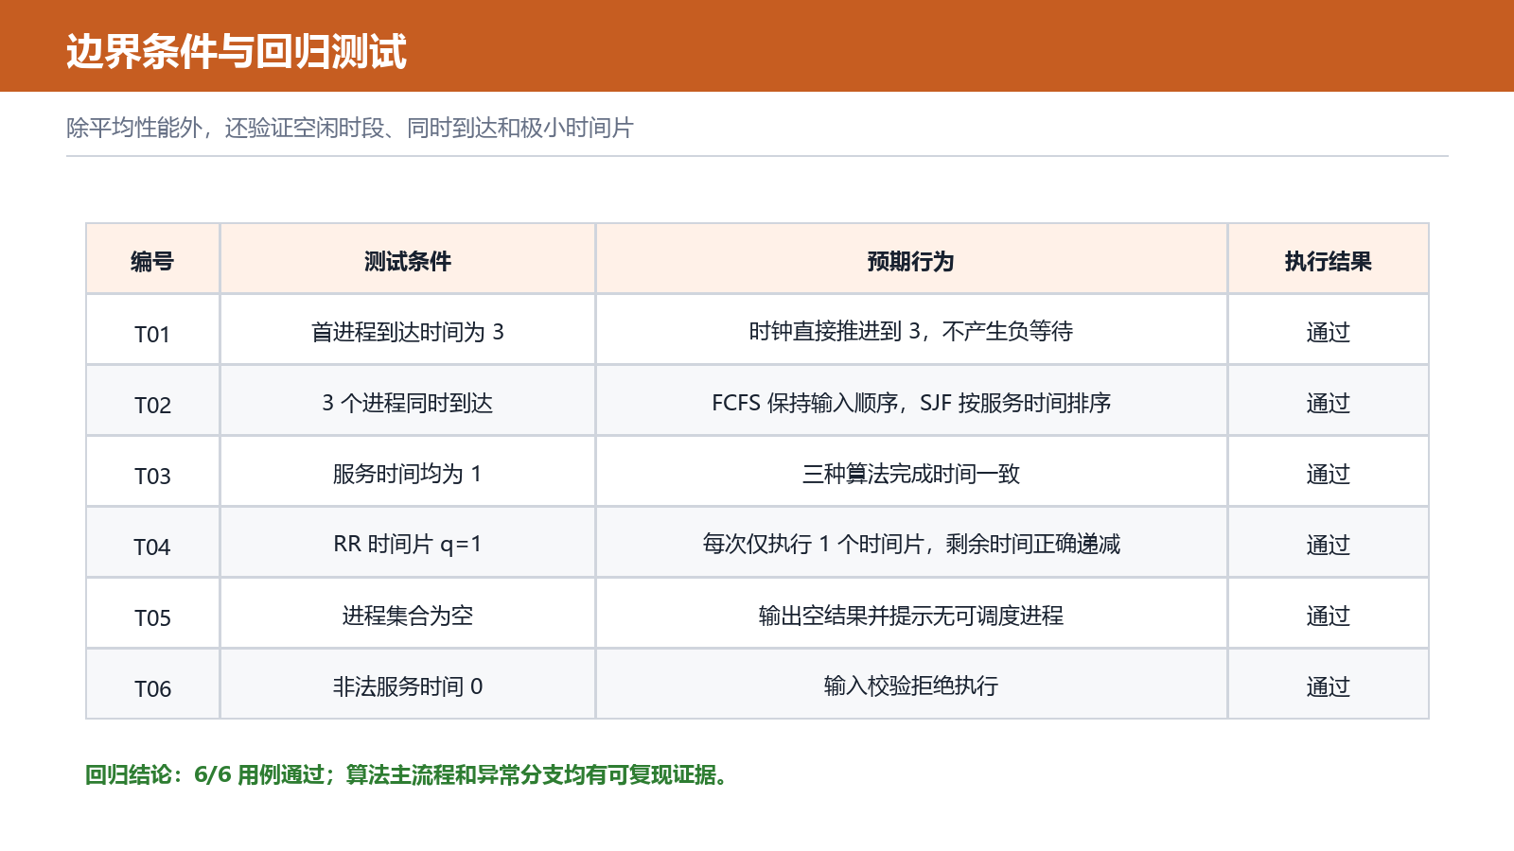
图5 边界条件与回归测试记录

七、结论与体会
三种算法没有绝对优劣。批处理场景更关注平均等待与周转时间，SJF 较有优势；交互场景更重视首次响应，RR 更合适；FCFS 结构简单，可作为基准。调度模拟中不仅要计算公式，还要严格处理到达事件、空闲时段和队列顺序。

